
Descripción
Cupi2
Autor |  | Fecha

Enunciado
Se quiere construir un programa que permita jugar a llenar un crucigrama. Un crucigrama es un pasatiempo escrito que consiste en escribir en unal tablero una serie de palabras en orden vertical y horizontal que se cruzan entre sí.
El tablero del crucigrama está constituido por espacios organizados en filas y columnas. En cada espacio, puede haber una letra o un bloque negro. La mayoría de las letras forman palabras que se leen de izquierda a derecha o de arriba hacia abajo. El final de una palabra se evidencia por que se llegó al final del tablero o por que se llegó a un espacio que contiene un bloque negro. Cada palabra tiene una descripción de su significado y un rango de espacios donde esta se ha de escribir. El juego debe ser capaz de verificar la exactitud del crucigrama y en caso de ser erróneo mostrar un diálogo de mensaje en donde se comunican las palabras erróneas.

Persistencia
Los archivos de persistencia son archivos de propiedades de los cuales se cargará la información del tamaño del crucigrama y de las palabras que contiene. Un ejemplo de dicho archivo es el siguiente:
#Información del crucigrama
crucigrama.columnas = 9
crucigrama.filas = 10
Donde 9 y 10 son los valores del tamaño del tablero.
#letras
crucigrama.fila1 = D E M A C R A D A
crucigrama.fila2 = E T A P A $ P O R
crucigrama.fila3 = S I L E R O $ S T
crucigrama.fila4 = C O T O R R A $ E
crucigrama.fila5 = O P A $ O I D O S
crucigrama.fila6 = N E S O $ G A R O
crucigrama.fila7 = F S $ C A I M A N
crucigrama.fila8 = I $ P E R N A D A
crucigrama.fila9 = A S O L E A D O S
crucigrama.fila10 = R E S O L L A R $
Donde $ indica que en el espacio va un cuadro negro en vez de una letra.
#coordenadas de la primera letra de las palabras horizontales
crucigrama.Hpalabra1 = 1;1
crucigrama.Hpalabra2 = 1;2
crucigrama.Hpalabra3 = 7;2
crucigrama.Hpalabra4 = 1;3
crucigrama.Hpalabra5 = 1;4
crucigrama.Hpalabra6 = 1;5
crucigrama.Hpalabra7 = 5;5
crucigrama.Hpalabra8 = 1;6
crucigrama.Hpalabra9 = 6;6
crucigrama.Hpalabra10 = 4;7
crucigrama.Hpalabra11 = 3;8
crucigrama.Hpalabra12 = 1;9
crucigrama.Hpalabra13 = 1;10
#coordenadas de la primera letra de las palabras verticales
crucigrama.Vpalabra1 = 1;1
crucigrama.Vpalabra2 = 2;1
crucigrama.Vpalabra3 = 3;1
crucigrama.Vpalabra4 = 3;8
crucigrama.Vpalabra5 = 4;1
crucigrama.Vpalabra6 = 4;6
crucigrama.Vpalabra7 = 5;1
crucigrama.Vpalabra8 = 5;7
crucigrama.Vpalabra9 = 6;3
crucigrama.Vpalabra10 =7;4
crucigrama.Vpalabra11 =8;1
crucigrama.Vpalabra12 =8;5
crucigrama.Vpalabra13 =9;1
#Descripciones de las palabras horizontales
crucigrama.Hdescripcion1 = Acabada, enflaquecida por una causa física o moral
crucigrama.Hdescripcion2 = Trecho de camino de un recorrido determinado
crucigrama.Hdescripcion3 = Preposición que denota causa
crucigrama.Hdescripcion4 = El mismo silo
crucigrama.Hdescripcion5 = Aquella persona que habla hasta por los codos
crucigrama.Hdescripcion6 = Exclamación que distingue al opita
crucigrama.Hdescripcion7 = Hacerlos o ponerlos sordos es no darse por enterado de lo que se dice
crucigrama.Hdescripcion8 = Centauro que por haber intentado sobrepasarse con Deyanira, esposa de Hércules fue muerto por el
crucigrama.Hdescripcion9 = Cierto condimento muy apreciado por los romanos
crucigrama.Hdescripcion10 = Sobrenombre del gran arquero colombiano que en 1962, en Chile, dejo con lagrimas de cocodrilo a los ágiles rusos
crucigrama.Hdescripcion11 = Golpe dado con la pierna, movimiento brusco de esta
crucigrama.Hdescripcion12 = Muy morenos por andar mucho al rayo del astro rey
crucigrama.Hdescripcion13 = Respirar con fuerza y haciendo algún ruido
#Descripciones de las palabras verticales
crucigrama.Vdescripcion1 = Tener poca seguridad o esperanza
crucigrama.Vdescripcion2 = Naturales de un estado de África cuya capital es Addis Abea
crucigrama.Vdescripcion3 = Ciertas cebadas usadas en la elaboración de la cerveza
crucigrama.Vdescripcion4 = Prefijo (detrás de)
crucigrama.Vdescripcion5 = Acción de cortar un árbol por el pie y derribarlo
crucigrama.Vdescripcion6 = Mancha redonda y bicolor en las plumas de ciertas aves, como el pavo real
crucigrama.Vdescripcion7 = Constelación de la Osa
crucigrama.Vdescripcion8 = Criba grande para limpiar el trigo en la era
crucigrama.Vdescripcion9 = Ejemplar o modelo del que se copia
crucigrama.Vdescripcion10 = Se dice de una persona fina
crucigrama.Vdescripcion11 = Número doble de la unidad

crucigrama.Vdescripcion12 = Tiene el don de la elocuencia
crucigrama.Vdescripcion13 = Haces ciertos adornos arquitectónicos en el techo

Interfaz
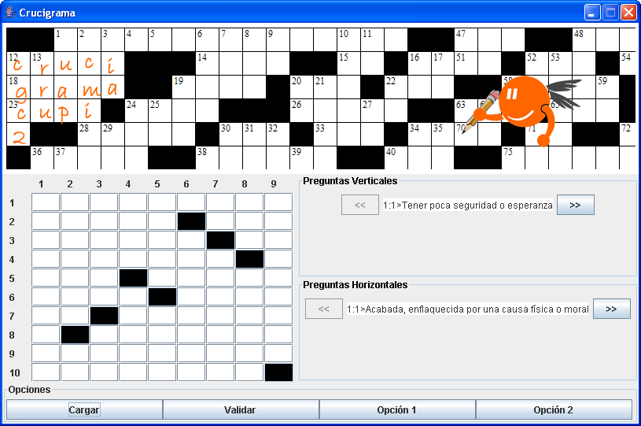
La aplicación debe manejar todos los posibles casos de error para evitar que termine abruptamente. A continuación se describen posibles casos de error que deben ser manejados informando al usuario:
- Problemas al cargar o guardar en el archivo.
- Si el formato del archivo no es válido se debe desplegar el siguiente mensaje:
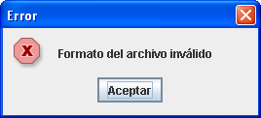
- Si hay problemas de lectura del archivo se deben desplegar los siguientes mensajes respectivamente:
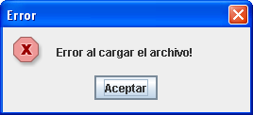
Un problema de lectura puede ocurrir cuando se intenta cargar un archivo con un nombre inválido (que no exista).
- Cuando se intenta retroceder o avanzar en una palabra y se esta al inicio o al final respectivamente de las palabras.
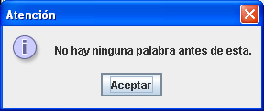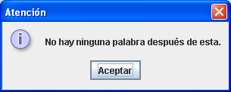

Definición tomada de http://es.wikipedia.org/wiki/Crucigrama
Tomado de http://www.terra.com.co/crucigrama/

